附件6：
线上选房系统操作指引

无需下载APP，直接使用微信小程序即可选房（附件中所有图片均为流程示例图片）。
1.用手机微信“扫一扫”功能识别微信小程序二维码，进入系统登录页面，输入该项目申购时主申请人姓名→输入申购时预留电话号码→点击“获取验证码”→收到短信验证码后填入验证码→点击“登录”。（正式选房时京籍、非京籍选房开始时间相同，请根据自己的组别扫描对应的二维码进入系统。）
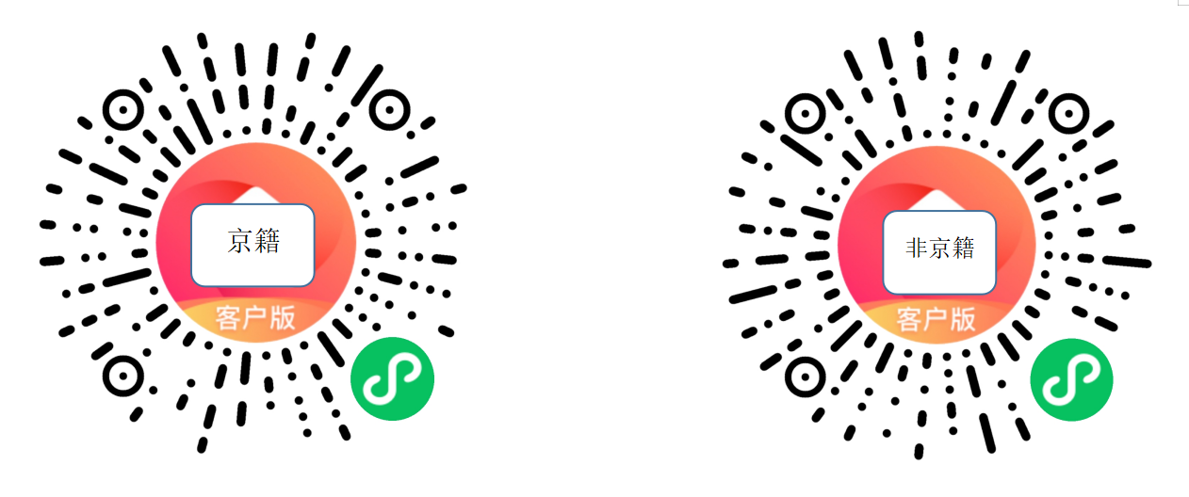
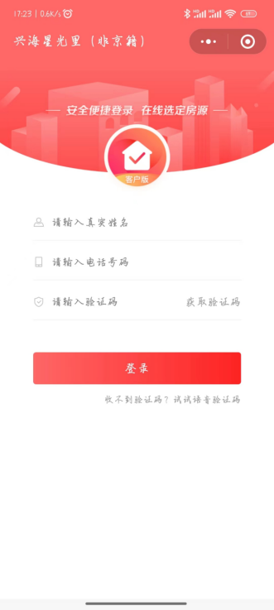
2.登录后，仔细查看线上选房须知并勾选“我已阅读并同意”（下图中1），点击“同意”按钮（下图中2），进入系统首页。系统“首页”将展示房源数量、户型和线上选房时间等信息。
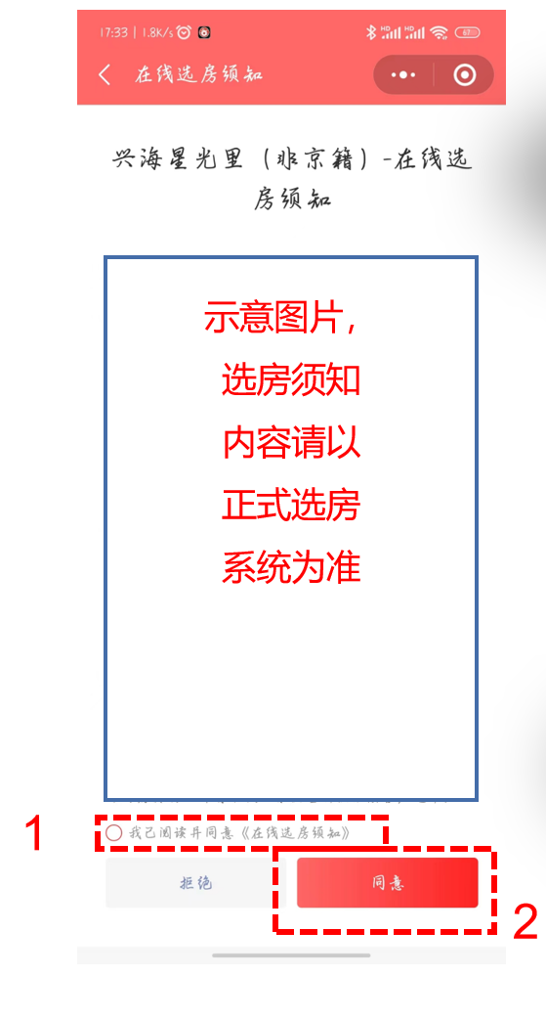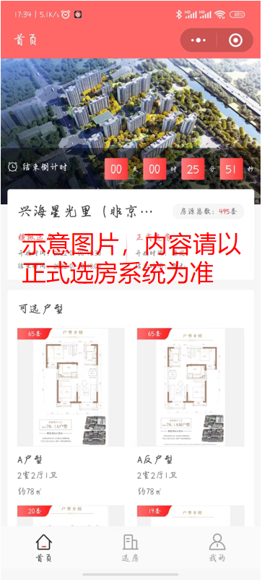
3.点击界面底部中间“选房”按钮进入选房活动页面，有项目各楼栋房源情况，可进行房源收藏（最多可收藏15套房源，需随时关注房源是否已被选定，可根据前序客户选房情况随时更新收藏房源）。
注意：房源的收藏并不代表锁定房源，仅用于申购家庭记录意向房源，方便查阅和选择。在选房权限开通时，仍需进行房源确认、签署认购书、缴纳定金等操作。
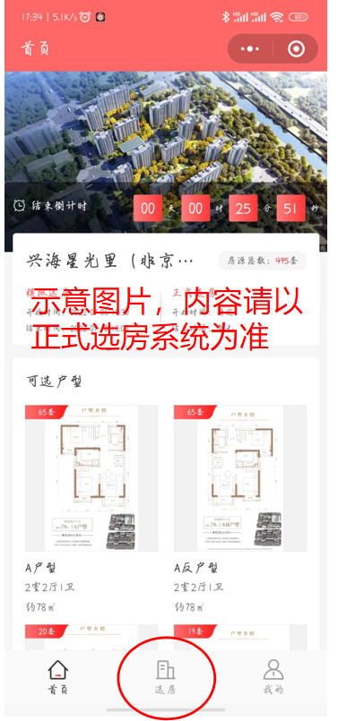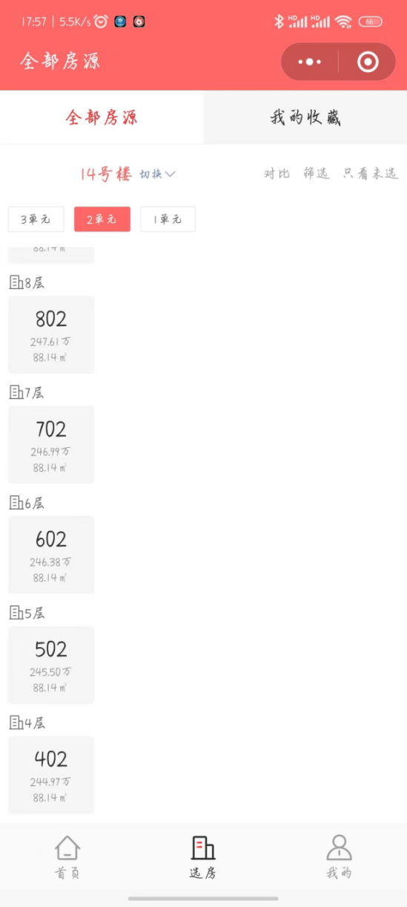

房源收藏按钮见下图中红色圆圈位置：
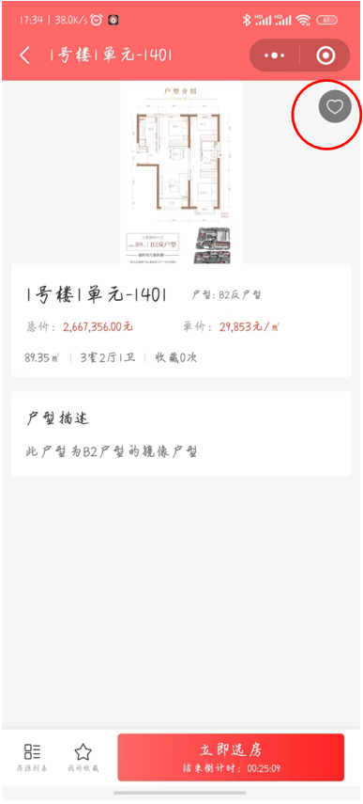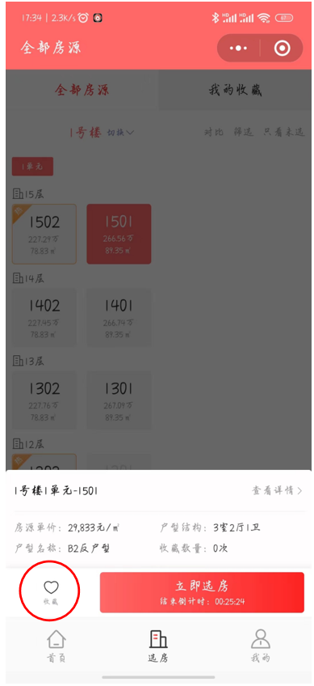
收藏房源查看、顺序调整：
点击界面下方“我的”（下图中1）按钮→点击“我的收藏”（下图中2）可查看收藏房源。
点击房号右侧上下箭头可调整收藏房源顺序（下图中3）。
注意：若收藏房源被其他客户选定，房号左侧序号将由红色变为灰色（如下图中4），请及时重新选择其他意向房源进行收藏。
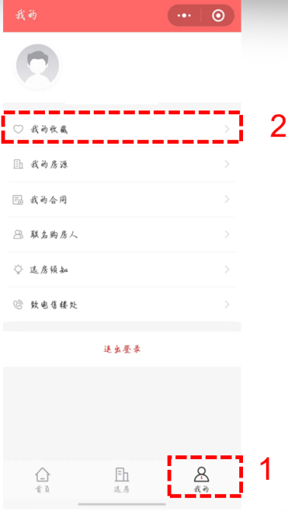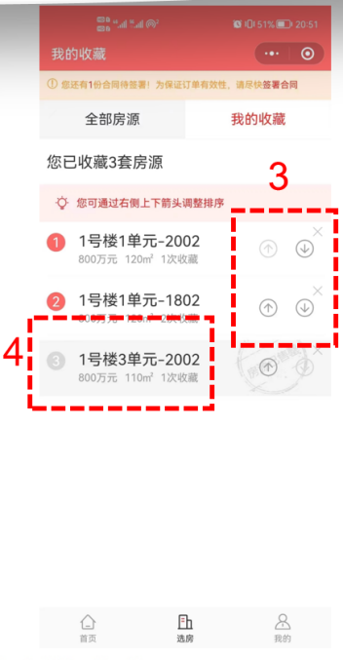
4.正式选房时按照摇号顺序，到达相应申购家庭选房权限开通前10秒，会出现倒计时提醒。客户点击相应房号（下图中1）或者从收藏房源列表里点击意向房源→点击“立即选房”（下图中2，注意：点击“立即选房”后并不能锁定房源）→点击“确认”（下图中3，注意：点击“确认”后才能锁定房源，房源一经确认将不可更改，请谨慎决策）。如点击确认不及时，所选房源有可能被其他客户选定，系统将按照收藏顺序依次推荐收藏房源，可点击“立即选购”（下图中4）后点击“确认”锁定房源。
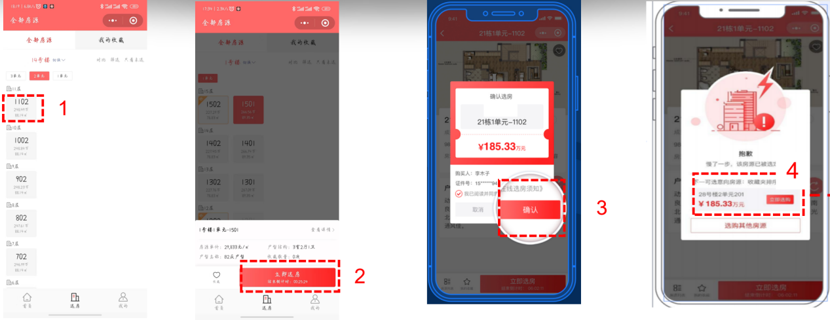
5.锁定房源后，需点击“签署合同”（下图中1），点击“立即签署”（下图中2），系统会显示“《认购书》和《承诺书》”，阅读完毕后点击“我已阅读，签署合同”（下图中3），签字完成后点击“使用”（下图中4）即完成签订。申购家庭需于认购当日19:00前完成签署。
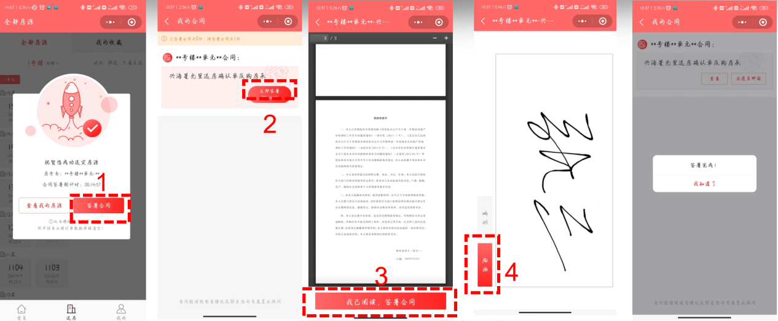
6.签署完毕后通过转账形式向开发企业指定账户支付认购定金人民币10万元（需于当日24:00前完成转账，以开发企业到账时间为准，请提前存储足够金额并确认银行卡无转账限额，转账时到账方式切记选择实时到账；转账时切记备注主申请人姓名和房号）。
7.若所有房源全部被选定，系统所有房源将显示红色，项目官方微信公众号将及时公告，未选到房源的申购家庭无需继续等待。

